资料来源于查字典语文网 yuwen.chazidian.com

一、现代文阅读(9分，每小题3分)
阅读下面的文字，完成文后1-3题。(每小题3分)
中国传统文化的危机
张祥龙
文化，尤其是对一个民族的特点和历史走向产生过明显影响的有形文化或“雅文化”，是一种有机的活体，有她或她们的历史生命和灵魂。说一个这种意义上的文化还存在不存在，主要看她是否还活在某个民族或社团的现实生活中。具体的标志就是要看：(1)这个文化是否还有严格意义上的传人;(2)她赖以生存的最基本的社会结构是否还存在;(3)她的基本价值取向是否还能影响人们在生活中做出的重大选择;(4)她的独特语言是否还活在人们表达关键思想和深刻感情的话语和艺术形式之中。简言之，看一个文化是不是活着的，就要看她的基本精神是否还能打动现实的人群，与实际生活和历史进程是否有呼应。当然，任何活文化都会发展、变化，但那是一个自然演变的过程，新旧形态之间有血脉相通、“基因”相连。如果出现了文化的断裂，也就是人们的生存方式、思想方式和精神取向的强行改变，被另一种异己文化顶替而不是与之交融，就不能再说这是一个原来文化的新形态了。
以儒家文化为例我们来探讨一下中国传统文化，首先，现在已经基本上没有以团体的方式、以自己全部的生命活动来自觉地继承儒家的道统或文化精髓的传人了。也就是说，真正的儒者团体，即以传承儒家的文化范式为自己生命的终极追求的团体，现在已经基本上消失了。其次，儒家文化赖以生存的社会土壤是一种以家庭为根、以农业为本、半天然半教化的团粒结构。现在这个结构日益衰退，几近消亡。第三，儒家文化、同时包括道家与佛家文化的基本价值取向已基本上不能影响现代中国人在人生中面临的重大选择。最后，儒家乃至传统文化中的独特语言是否还活在人们表达关键思想和深刻情感的话语和艺术形式之中呢?情况似乎是：尽管还有残存，但已岌岌可危。
由此可见，四个标志现象中，儒家文化或者完全缺席，或者气息奄奄;总合起来，它们指示出这样一个事实：以儒家为主的中国传统文化已陷入了生存危机，可说是“文命危浅，朝不虑夕”，而且从目前的发展趋势上看，总的形势还在不断恶化。历史的教训是，一场像“文革”这样的反文化灾难发生后，强势文化(这在现代就是西方发达国家所盛行者)如过火的林地，反弹恢复得比以前还要更兴旺;而弱势文化和高雅文化则往往一蹶而不振。目前的情况就是：我们自家的文化，乃至总体的文化土壤在迅速地贫瘠化、无机化、单质化、板结化和荒漠化。黄河水中流走的是我们中华民族的生存之血，而现今的时代潮流冲走的则是我们民族精神的元气血脉。“中国向何处去?”这个曾被完全政治化的问题，现在已经获得和正在获得越来越浓重悲凉的文化含义。(有删节)
1.对“儒家文化的现状”的描述，正确的一项是( )
A.真正的儒者团体，即以传承儒家的文化范式为自己生命的终极追求的团体，现在已经没有了。
B.儒家文化赖以生存的农业生产方式日益衰退，几近消亡。
C.基本价值取向已基本上不被现代中国人在人生中选择。
D.独特语言在人们表达关键思想和深刻情感的话语和艺术形式之中尚有残存，但已陷入生存危机。
2.对“现在已经获得和正在获得越来越浓重悲凉的文化含义”一句理解正确的一项是( )
A.以儒家为主的中国传统文化走向没落，这是无可挽回的趋势，也是一
种浓重悲凉的文化悲剧。
B.我们“自家的文化”，乃至总体的文化土壤已经“板结”，形成了“文化荒漠”。
C.在全球化趋势和西方文化咄咄逼人的攻势下，保持民族文化传统，就
是保持民族的独立，对此我们不能没有危机感、紧迫感。
D.“中国向何处去?”不只是政治化的问题，也是作者对中国传统文化未来走向的一种迷惑。
3.根据原文所提供的信息，以下推断不正确的一项是( )
A.东方文化与西方文化不断的交流、沟通，尽管我们现在受西方文化影响很大，但并没有出现文化的断裂和异己文化的顶替。
B.未来世界将不再只是西方中心话语和文化霸权，东方文化将与之平分秋色，所以保护以中华传统文化为代表的东方文化独立生存，不受西方文化影响，也是实现世界文化多元化和一体化的重要工作。
C.一场反文化灾难发生后，强势文化往往比弱势文化和高雅文化恢复的势头更劲，“文革”结束后西方文化思想迅速涌入中国就是其例证。
D.现今的时代潮流冲走的是我们民族精神的元气血脉，也就是人们追求西化的现代化使中华民族自身的优良的文化传统不断失去，长此以往，中国必将失去自己的文化。
二、古代诗文阅读(33分)
(一)文言文阅读(17分)
阅读下面的文言文，完成4-6题。
是仪传
是仪字子羽，北海营陵人也。本姓氏，初为县吏，后仕郡，郡相孔融嘲仪，言“氏”字“民”无上，可改为“ 是”，乃遂改焉。
孙权承摄大业，优文征仪。到见亲任，专典机密，拜骑都尉。吕蒙图袭关羽，权以问仪，仪善其计，劝权听之。从讨羽，拜忠义校尉。仪陈谢，权令曰：“孤虽非赵简子，卿安得不自屈为周舍邪?”
既定荆州，都武昌，拜裨将军 ，后封都亭侯，守侍中。欲复授兵，仪自以为非材，固辞不受。黄武中，遣仪之皖就将军刘邵，欲诱致曹休，休到，大破之，迁偏将军，入阙省尚书事。外总平诸官，兼领辞讼，又令教诸公子书学。
大驾东迁，太子登留镇武昌，使仪辅太子。太子敬之，事先咨询，然后施行。进封都乡侯。后从太子还建业，复拜侍中、中执法。平诸官事、领辞讼如旧。典校郎吕壹诬白故江夏太守刁嘉谤讪国政，权怒，收嘉系狱，悉验问。时同坐人皆怖畏壹，并言闻之，仪独云无闻。于是见穷诘累日，诏旨转厉，群臣为之屏息。仪对曰：“今刀锯已在臣颈，臣何敢为嘉隐讳，自取夷灭，为不忠之鬼!顾以闻知当有本末。”仪据实答问,辞不倾移。权遂舍之，嘉亦得免。
南、鲁二宫初立，仪以本职领鲁王傅。为傅尽忠，动辄规谏，事上勤，与人恭。不治产业，不受施惠，为屋舍才足自容。邻家有起大宅者，权出望见，问起大宅者谁，左右对曰：“似是仪家也。”权曰：“仪俭，必非也。”问果他家。其见知信如此。仪服不精细，食不重膳，拯赡贫困，家无储蓄。权闻之，幸仪舍，求视蔬饭，亲尝之，对之叹息，即增俸赐，益田宅。仪累辞让，以恩为戚。
时时有所进达，未尝言人之短。权尝责仪以不言事，无所是非，仪对曰：“圣主在上，臣下守职，惧于不称，实不敢以愚管之言，上干天听。”事国数十年，未尝有过。吕壹历白将相大臣，或一人以罪闻者数四，独无以白仪。权叹曰：“使人尽如是仪，当安用科法为?”及寝疾，遗令素棺，敛以时服，务从省约，年八十一卒。
(《三国志·吴书》)
4.下列语句中加点词的解释，正确的一项是( )
A.权遂舍之，嘉亦得免 舍：安置住宿
B.权怒，收嘉系狱 系：关押，拘捕
C.仪累辞让，以恩为戚 戚：亲戚
D.迁偏将军，入阙省尚书事 省：省略、减少
5.下列句子分别编为四组，全都说明是仪为人谨慎的一组是( )
①吕蒙图袭关羽，权以问仪，仪善其计
②权尝责仪以不言事，无所是非
③即增奉赐，益田宅。仪累辞让，以恩为戚
④服不精细，食不重膳，拯赡贫困，家无储蓄
⑤在刁嘉案件中，“仪据实答问，辞不倾移”
⑥吕壹历白将相大臣，或一人以罪闻者数四，独无以白仪
A.①②⑥ B.②③⑤ C.②③⑥ D.②③④
6.下列对文意的理解错误的一项是 ( )
A.是仪本姓氏，因为郡相孔融嘲笑他心中无百姓，便改变了自己的姓氏。
B.是仪因其清廉、谨慎、正直，而受到孙权的赏识和高度信任。
C.在叙述江夏太守刁嘉事件时，作者主要采用对比的手法以突出是仪的忠勇公正。
D.是仪经常推荐贤才，又从不说人家的短处，于是引起孙权对他的责备，说他“不言事，无所是非”。
7.把文言文阅读材料中画横线的句子翻译成现代汉语。(8分)
(1)典校郎吕壹诬白故江夏太守刁嘉谤讪国政，权怒，收嘉系狱，悉验问。(5分)
译文：
(2)服不精细，食不重膳，拯赡贫困，家无储蓄。(5分)
译文：
(二)古代诗歌阅读(10分)
阅读下面一首唐诗，然后回答问题。(10分)
九 日
杜 甫
重阳独酌杯中酒，抱病起登江上台。竹叶于人既无分，菊花从此不须开。
殊方日落玄猿哭，旧国霜前白雁来。弟妹萧条各何在，干戈衰谢两相催!
8.颈联中提到“玄猿”和“白雁”，有什么作用?(5分)
答：
9.结合尾联，简要分析这首诗表现出了作者什么样的情感。(6分)
答：
(三)名篇名句默写(6分)
10.补写出下列名篇名句中的空缺部分。(6分)
(1) 知来者之可追。
(2)引壶觞以自酌， 。
(3) 鸟倦飞而知还。
(4) 泉涓涓而始流。
(5) 秋水共长天一色。
(6)老当益壮，宁移白首之心?
(7)外无期 功强劲之亲，内无应门五尺之僮， 。
(8) ，愿乞终养。
(9) ，死当结草。
阅读下面的文字，完成(1)——(4)题。(24分)
勋 章
(俄国)契诃夫
“我有事找你商量。”军事初级中学教员，十四品文官列甫·普斯佳科夫对他的朋友列坚佐夫中尉说，“要不是极其需要，我也就不来麻烦你了。好朋友，请你把斯坦尼斯拉夫勋章借给我。今天，我要到商人斯皮奇金家里去赴宴。你是知道斯皮奇金那个混蛋的：他非常喜欢勋章，他把那些脖子上或者纽扣眼上没挂着什么勋章的人几乎都看成坏人。再者他又有两个女儿，……娜斯嘉和齐娜，……我是把你看做朋友才跟你说的……你借给我吧，劳你的驾!”普斯佳科夫这些话是结结巴巴，涨红脸，不住胆怯地回过头去看房门而说出口的。
中尉骂了几句，然而同意了。
普斯佳科夫坐上出租马车到斯皮奇金家去。他略微敞开皮大衣，看他的胸口，别人的勋章在他胸口金光闪闪，釉子发亮。
“不知怎么，自己都对自己多添了几分敬意呢!”教员想着，嗽了嗽喉咙。“区区一个小玩意儿，至多也不过值五个卢布，却造成多么大的声势!”
到斯皮奇金的家门口，他敞开皮大衣，开始慢吞吞地把车钱付给赶车的。赶车的，依他看来，一见到他的肩章、纽扣、斯坦尼斯拉夫勋章，似乎就愣住了。普斯佳科夫得意地嗽一下喉咙，走进房子里，在前厅脱掉皮大衣，昂起头，挺起胸脯，走进大厅里。
可是这时他看见一件可怕的事，他的同事，法语教员特兰勃良，同齐娜并排坐着。普斯佳科夫头一个想法就是扯下勋章，或者往回跑。可是勋章缀得很结实，往后退也已经不可能。他赶紧用右手盖住勋章，拱起背来，很别扭地向大家一鞠躬，同谁也没握手，沉重地在空椅子上坐下，恰好坐在他的法国同事对面。
仆人在普斯佳科夫面前摆下一盆汤。他用左手拿起汤匙来，然而又想起在上流社会不宜于用左手吃东西，就赶紧声明已经吃过饭，不想再吃了。
普斯佳科夫灵魂里充满钻心的苦痛和煎熬般的烦恼：汤盆里腾起馋人的香气，清蒸鲟鱼冒出异常开胃的热气。教员有心放开右手，用左手盖住勋章，可是这显得颇不方便。“天主啊，快点结束这顿饭!我要到饭馆里去吃它一顿!”他对自己说。
他胆怯地用一只眼睛瞥一下法国人。发现对方正瞧着他，却也是极其忸怩不安，也是什么东西都没吃。两个人互相看着，越发慌张，就低下眼睛看面前的空碟子。
“他识破了，这个混蛋!”普斯佳科夫暗想。
吃第五道菜了，有人提议：“为在座的女士们的青春干杯!”宴席上的人乱哄哄地站起来，普斯佳科夫也站起来，用左手拿起酒杯。
“列甫·尼古拉伊奇，请您把这杯酒交给娜斯嘉!”有人递给他一杯酒。
这令普斯佳科夫大为恐慌，他不得不使用右手了。勋章和勋章上那根揉皱的红丝带终于见了天日!教员脸色煞白，低下头去，心虚地往法国人那边瞥一眼——法国人正在看他，眼睛里满是惊讶和疑问，嘴唇却很快露出狡猾的笑意，困窘神情也很快消失了。
“尤里·阿甫古斯托维奇!”主人对法国人说，“请您把这瓶酒放回原处!”
特兰勃良迟疑不定地伸出右手去接那个酒瓶，于是……啊，真是时来运转!普斯佳科夫看见他胸前原来也有一枚勋章。而且是安娜勋章!法国人也在捣鬼!普斯佳科夫高兴得笑起来，往椅子上一坐，浑身松了劲。如今再也不必遮盖斯坦尼斯拉夫勋章了!
“啊啊，……嗯!……”斯皮奇金看见教员胸前的勋章，哼哼哈哈地说。
“是啊!”普斯佳科夫说，“真是怪事，尤里·阿甫古斯托维奇!年前我们那儿呈报上去领勋章的人多么少呀!我们那儿的人那么多，可是领到的却只有您和我!这可真是怪事!”
特兰勃良快活地频频点头，亮出他的左边衣领，那上面赫然闪着一枚安娜三级勋章。
饭后，普斯佳科夫走遍各处房间，让那些小姐看他的勋章。虽然他饥肠辘辘，可是心里却轻飘飘的，逍遥自在。
“要是我早知道这样，”他嫉妒地瞧着同斯皮奇金谈勋章的特兰勃良，心里暗想，“那我就会戴上一枚符拉季米尔勋章。唉，真没想到啊!”
只有这个想法才使得他难过。至于其余方面，他倒是完全幸福的。
(选自《契诃夫小说全集》，朱逸森译，有删改)
注：安娜勋章比斯坦尼斯拉夫勋章高一等，符拉季米尔勋章比安娜勋章又高一等。
11下列对小说有关内容的分析和概括，错误的的两项是(4分)( )
A.由于斯皮奇金那个混蛋非常喜欢勋章，他把那些脖子上或者纽扣眼上没挂着什么勋章的人几乎都看成坏人。所以普斯佳科夫特地去跟他的朋友列坚佐夫中尉借来了勋章。
B.“列甫•尼古拉伊奇，请您把这杯酒交给娜斯嘉!”有人递给他一杯酒。这个细节的出现，使得故事情节有了更进一步的发展。
C.“普斯佳科夫得意地嗽一下喉咙，走进房子里，在前厅脱掉皮大衣，昂起头，挺起胸脯，走进大厅里。”“可是这时他看见一件可怕的事，他的同事，法语教员特兰勃良，同齐娜并排坐着。普斯佳科夫头一个想法就是扯下勋章，或者往回跑。”这样描写达到了强烈对比的效果，从侧面写出了人物的性格，推动了故事的发展。
D.普斯佳科夫高兴得笑起来，往椅子上一坐，浑身松了劲。如今再也不必遮盖斯坦尼斯拉夫勋章了!明白了事情的原委，使得普斯佳科夫顿时放松了戒心，不再为自己的虚荣心而感到不好意思，这样写使得小说的结尾有了强烈的升华效果。
E.契诃夫的这篇小说，有独特的叙述方法。这种叙述方法是按照生活的本来面目去处理，用眼睛和耳朵去追寻，文字像画笔和音符那样流动。自然质朴的文风，不拖泥带水，高度浓缩与深入浅出的表现，更增加了作品的韵味。
12《勋章》这篇小说的第一段主要写了什么内容?作者一开篇就写这些内容有什么作用?请简要概括。(6分)
答：
13小说对普斯佳科夫的心理变化刻画得非常成功，请结合作品内容赏析。(6分)
答：
14有人说，小说的内容不一定完全真实，但往往是一个时代的缩影和社会风俗画，契诃夫借《勋章》反映当时的俄国社会的一面。如果这样，你从这篇小说中看到了当时的俄国社会怎样的一面呢?请联系全文，谈谈你的看法。(8分)
答：
四、语言文字运用(20分)
15.下列各句中成语运用正确的一项是(3分)( )
A.“书山有路勤为径”，在知识爆炸的今天，我们更要努力攀登书山，而不能高山仰止。
B.上海世博会上，参观的人们，在沙特馆前排起了长龙，但一批人进去
后约五分钟，后一批人才被允许接踵而至。
C.美国黑人电影明星福克斯和弗里曼在第七十七届奥斯卡奖角逐中当仁
不让，分别夺得最佳男主角奖和最佳男配角奖。
D.历史警告我们，与时俱进，才能引领时代大潮;胶柱鼓瑟，必将被历
史抛弃。
16.下列各句中，没有语病的一句是 (3分)
A.中国经济能否长期持续增长，并不完全取决于中国对外出口更多优质低价的低端产品，而更多取决于中国找到新的经济增长点，成功地实现产业升级。
B.扇子舞，跆拳道，英文朗诵，高歌一曲……座下九个评委纷纷亮分，去掉最高、最低分，得出平均分。这一幕不是歌手选拔，也不是文体比赛，而且是今冬女兵征集的面试现场。
C.据教育部统计，全国报考2010年硕士研究生学历人数达到140万人，较2009年增加13%。这也是2001年以来硕士研究生报考人数的最高纪录，是2001年报考总数的3倍。
D.不知是曾几何时，报纸书刊杂志上出现了越来越多的缅怀往事的文章，慨叹现代生活中人与人之间关系的冷漠。
17.填入下面横线处的句子，与上下文衔接最恰当的一组是(3分)
我最喜欢的是鹅毛般飘飞的雪。______________。____________。因为______________。
①朔风裹挟着雪花，交织成一片白色的网，扑朔迷离，让人眼花缭乱
②它们忽上忽下交织成一片白色的网，扑朔迷离，让人眼花缭乱
③雪花常常冰丝丝凉津津地落在我的头上、脸上，寒气袭人
④这时，我常常走出去，任它凉津津甜丝丝地在脸上亲吻
⑤北京的雪美却可畏，片大而茂密，让人望而却步
⑥北京的雪特别可爱，片大而茂密，让人愿意和她亲近
A.①③⑤ B.②④⑥ C.②③⑤ D.①④⑥
18.年前，国家推出了家电下乡等惠民政策，网易对此进行了相关调查，下表是其中一项调查内容及结果。阅读该表，完成问题。(6分)
在家电下乡活动中，哪些问题最受关注(票数：3561)
选项比例票数
价格33.5%1177
品牌2.02%72
质量43.81%1560
服务7.5%267
补贴数额20.38%726
能耗3.31%118
(1)根据上表，你得出什么结论：(2分)
答：
(2)为了把这项惠民政策落到实处，请你给政府部门提两条建议。(4分)
答：
19.请仿照下面这节诗的形式，表达你对“友情”或“理想”的感悟。(5分)
时 间
时间是夹卷着冰雪的风暴，会染白我们青春的额头;
时间是一道湍急的江流，会淹没我们生命的行舟。
答：
六、写作(60分)
20.阅读下面的材料，根据要求作文。(60分)
一个人在屋檐下避雨，正好看见一位禅师撑伞从雨中走过。这人喊道：“禅师，渡一下众生吧，让我到您伞下带我一程如何?”禅师答道：“我在雨中，你在檐下，檐下眼下无雨，你不需要我渡。”这人听罢，马上走出屋檐，站在雨中说“现在我也身在雨中了，你该渡我了吧?”禅师说：“你我都在雨中。我不被雨淋，而你被雨淋，是因为我有伞而你没有。所以是伞渡我，而不是我渡你。你要被渡，不要找我，请自己找把伞。”
请根据材料内容选好角度写一篇作文，或记事，或议论，或抒情。
要求：①立意自定;②文体自选;③题目自拟;④不少于800字;⑤不得抄袭。

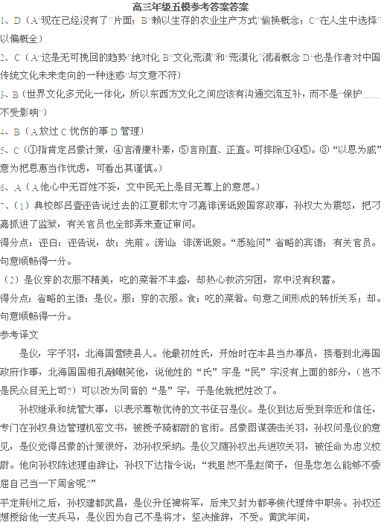

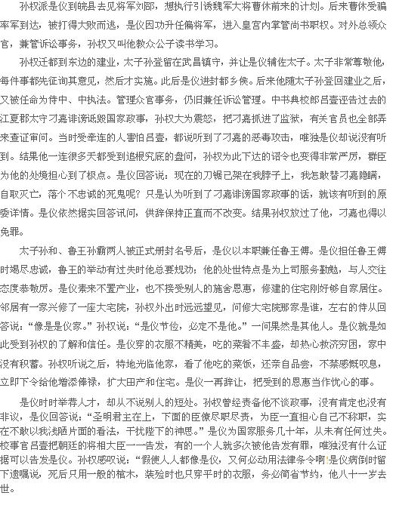

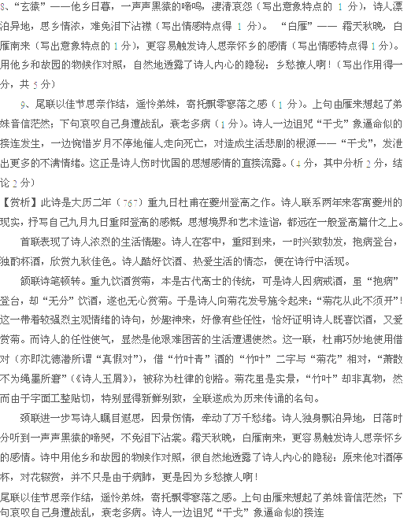

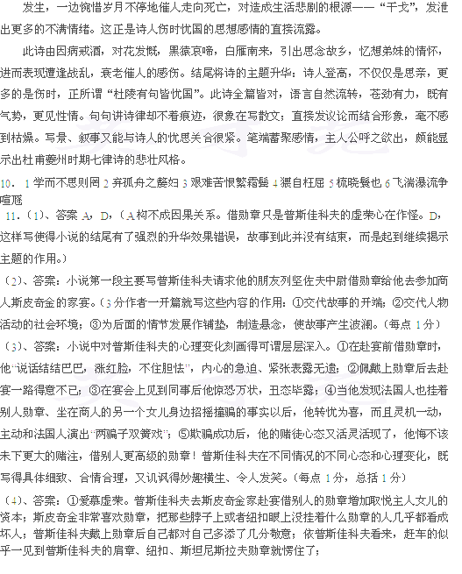

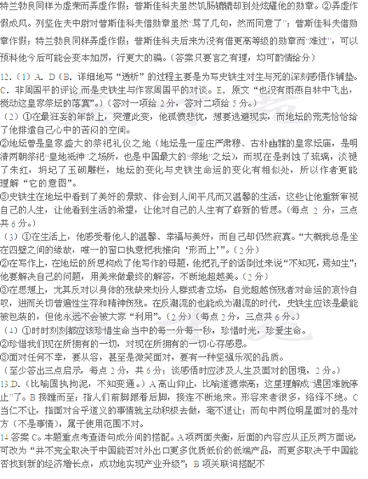

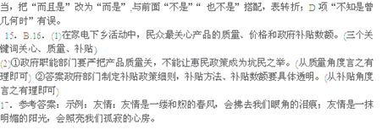
资料来源于查字典语文网 yuwen.chazidian.com

